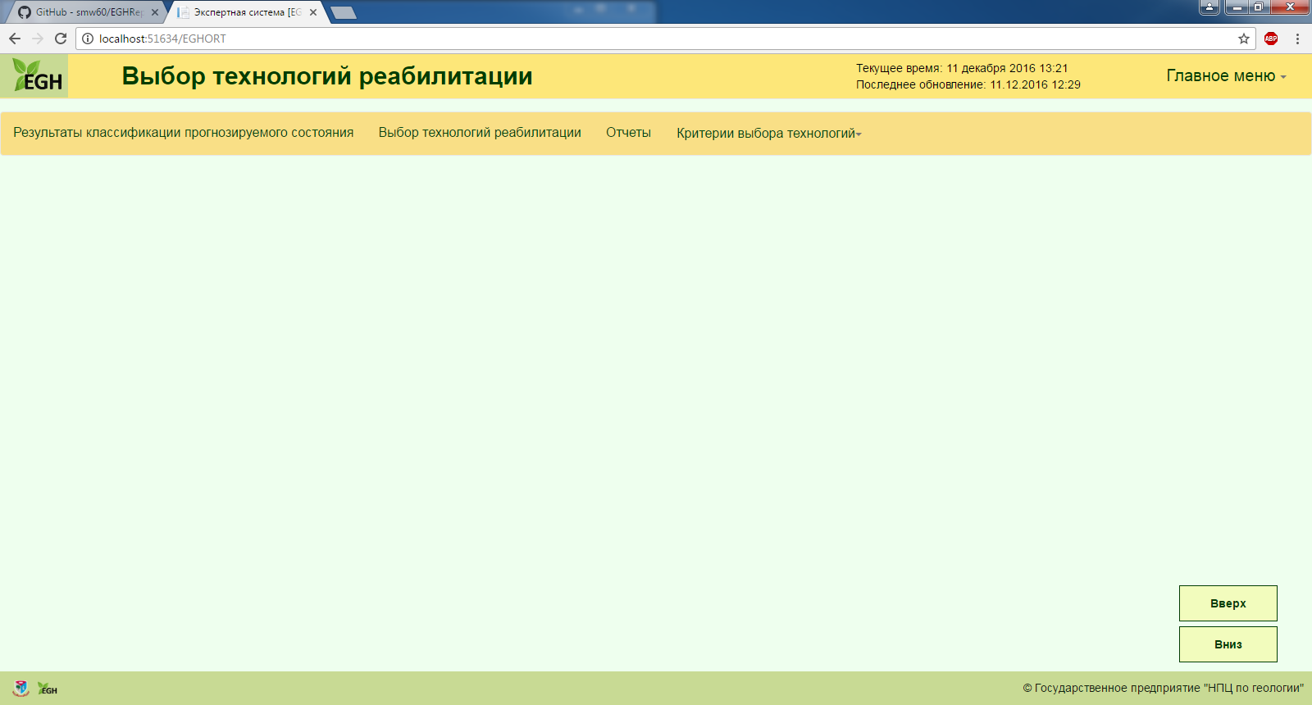

Рис. Главное окно модуля «Выбор технологий реабилитации»